МИНОБРНАУКИ РОССИИ
Санкт-Петербургский государственный
электротехнический университет
«ЛЭТИ» им. В.И. Ульянова (Ленина)
Кафедра МОЭВМ

Курсовая РАБОТА
по дисциплине «Программирование»
Тема: Линейные списки

Студентка гр. 6303 |  | Матюшина М.Е.
Преподаватель |  | Берленко Т.А.

Санкт-Петербург
2016
ЗАДАНИЕ
на курсовую работу

Студентка Матюшина Марина Евгеньевна
Группа 6303
Тема работы: Линейные списки

- Исходные данные:
Структура элемента списка (тип - MusicalComposition)
name - строка неизвестной длины (гарантируется, что длина не может быть больше 80 символов), название композиции.
author - строка неизвестной длины (гарантируется, что длина не может быть больше 80 символов), автор композиции/музыкальная группа.
year - целое число, год создания.
Функция для создания элемента списка (тип элемента MusicalComposition)
MusicalComposition* createMusicalComposition(char* name, char* author, int year)
Функции для работы со списком:
MusicalComposition* createMusicalCompositionList(char** array_names, char** array_authors, int* array_years, int n); // создает список музыкальных композиций MusicalCompositionList, в котором:
  - n - длина массивов array_names, array_authors, array_years.
  - поле name первого элемента списка соответствует первому элементу списка array_names (array_names[0]).
  - поле author первого элемента списка соответствует первому элементу списка array_authors (array_authors[0]).
  - поле year первого элемента списка соответствует первому элементу списка array_authors (array_years[0]).
Аналогично для второго, третьего, ... n-1-го элемента массива. ! длина массивов array_names, array_authors, array_years одинаковая и равна n, это проверять не требуется.
Функция возвращает указатель на первый элемент списка.

Создать двунаправленный список музыкальных композиций MusicalComposition. Добавить в середину списка 3 элемента (имя, автор, год - произвольные), на вход функции подаются 4 указателя на структуру.
Предполагаемый объем пояснительной записки:
Не менее 10 страниц.
Дата выдачи задания: 02.12.2016
Дата сдачи реферата: 22.12.2016
Дата защиты реферата: 22.12.2015
Студентка |  | Матюшина М.Е.
Преподаватель |  | Берленко Т.А.

Аннотация
В ходе работы создим двунаправленный список музыкальных композиций MusicalComposition.. Добавим в середину списка 3 элемента. Рассмотрим несколько функций для работы со списками.

содержание

 |  | Введение |  | 5
1. |  | Создание функции MusicalCompositionList для работы со списком |  | 6
1.1. |  | Описание и создание структуры MusicalComposition |  | 7
1.2. |  | Создание списка музыкальных композиций. |  | 7
2. |  | Добавление в середину списка 3 элемента |  | 8
2.1. |  | Создание функции push. |  | 0
3. |  | Набор функций для работы со списком |  | 9
3.1. |  | Функция removeEl |  | 9
3.2.  3.3  4.  5. |  | Функция count  Функция print_names.  Функция main  Код программы |  | 10
 |  | Заключение |  | 16

введение

Цели работы:
1)Создать двунаправленный список музыкальных композиций MusicalComposition.
2)Создать функцию, которая добавляет в середину списка 3 элемента (имя, автор, год - произвольные), на вход функции подаются 4 указателя на структуру.
3)Создать api(набор функций) для работы со списком.

- ПЕРВЫЙ РАЗДЕЛ.
Создание функции MusicalCompositionList для работы со списком.
  - Описание и создание структуры MusicalComposition

//Описание структуры MusicalComposition
typedef struct MusicalComposition {
char* name;
char* author;
int year;
struct MusicalComposition *next;
struct MusicalComposition *prev;
} MusicalComposition;

// Создание структуры MusicalComposition

MusicalComposition *createMusicalComposition(char* name, char* author, int year) {
MusicalComposition * music = (MusicalComposition*)malloc(sizeof(MusicalComposition));
music->name = name;
music->author = author;
music->year = year;
music->next = NULL;
music->prev = NULL;
return music;
}

  - Создание списка музыкальных композиций
//функция создает список музыкальных копмозиций
MusicalComposition* createMusicalCompositionList(char** array_names, char** array_authors, int* array_years, int n) {
MusicalComposition *head = createMusicalComposition(array_names[0], array_authors[0], array_years[0]);
MusicalComposition *tmp = head;
int i;
for (i=1; i<n; i++) {
MusicalComposition * pp = createMusicalComposition(array_names[i], array_authors[i], array_years[i]);
tmp->next = pp;
pp->prev = tmp;
tmp = tmp->next;
}
return head;
}
2. ВТОРОЙ раздел
Добавление в середину списка 3 элемента
2.1. Создание функции push.
//функция вставляет в середину 3 элемента
void push(MusicalComposition * head, MusicalComposition* element1, MusicalComposition* element2, MusicalComposition* element3) {
MusicalComposition * tmp = head;
int schet = 0;
while ( tmp->next != NULL) {
++schet;
tmp = tmp->next;
}
for (int j=0; j<((schet/2)+1); ++j) {
tmp = tmp->prev;
}
MusicalComposition* second = tmp->next ;
MusicalComposition* pp1= createMusicalComposition(element1->name, element1->author, element1->year);
tmp->next = pp1;
MusicalComposition* pp2= createMusicalComposition(element2->name, element2->author, element2->year);
pp1-> next = pp2;
pp2->prev= pp1;
MusicalComposition* pp3= createMusicalComposition(element3->name, element3->author, element3->year);
pp2->next = pp3;
pp3->prev= pp2;
pp3->next=second;

}
3. третий раздел
Набор функций для работы со списком

3.1. void removeEl (MusicalComposition* head, char* name_for_remove); // удаляет элемент element списка, у которого значение name равно значению name_for_remove

void removeEl(MusicalComposition* head, char* name_for_remove) {
MusicalComposition * tmp = head;
if (strcmp(tmp->name , name_for_remove) == 0) {
head=head->next;
tmp=head;
tmp->prev=NULL;
}
while ( strcmp(tmp->name , name_for_remove) !=0 && tmp->next != NULL ) {
tmp = tmp->next;
}
if (tmp->next != NULL && tmp->prev != NULL) {
tmp->prev->next = tmp->next;
tmp->next->prev = tmp->prev;
}
else if (tmp->next == NULL){
tmp->prev->next = NULL;
}
else if (tmp->prev == NULL) {
tmp->next->prev=NULL;
}
}

  - int count(MusicalComposition* head); //возвращает количество элементов списка

int count(MusicalComposition* head) {
MusicalComposition * tmp = head;
int count = 0;
while (tmp != 0) {
++count;
tmp = tmp->next;
}
return count;
}

  - void print_names(MusicalComposition* head); //Выводит названия композиций

void print_names(MusicalComposition* head) {
MusicalComposition * tmp = head;
while (tmp != NULL) {
printf("%s\n", tmp->name);
tmp = tmp->next;
}

}

4. Четвертый раздел
Функция main.
int main(){
int length;
scanf("%d\n", &length);

char** names = (char**)malloc(sizeof(char*)*length);
char** authors = (char**)malloc(sizeof(char*)*length);
int* years = (int*)malloc(sizeof(int)*length);

for (int i=0;i<length;i++)
{
char name[80];
char author[80];

fgets(name, 80, stdin);
fgets(author, 80, stdin);
fscanf(stdin, "%d\n", &years[i]);

(*strstr(name,"\n"))=0;
(*strstr(author,"\n"))=0;

names[i] = (char*)malloc(sizeof(char*) * (strlen(name)+1));
authors[i] = (char*)malloc(sizeof(char*) * (strlen(author)+1));

strcpy(names[i], name);
strcpy(authors[i], author);

}
MusicalComposition* head = createMusicalCompositionList(names, authors, years, length);
char name_for_push1[80];
char author_for_push1[80];
int year_for_push1;

char name_for_push2[80];
char author_for_push2[80];
int year_for_push2;

char name_for_push3[80];
char author_for_push3[80];
int year_for_push3;
fgets(name_for_push1, 80, stdin);
fgets(author_for_push1, 80, stdin);
fscanf(stdin, "%d\n", &year_for_push1);
(*strstr(name_for_push1,"\n"))=0;
(*strstr(author_for_push1,"\n"))=0;

fgets(name_for_push2, 80, stdin);
fgets(author_for_push2, 80, stdin);
fscanf(stdin, "%d\n", &year_for_push2);
(*strstr(name_for_push2,"\n"))=0;
(*strstr(author_for_push2,"\n"))=0;

fgets(name_for_push3, 80, stdin);
fgets(author_for_push3, 80, stdin);
fscanf(stdin, "%d", &year_for_push3);
(*strstr(name_for_push3,"\n"))=0;
(*strstr(author_for_push3,"\n"))=0;

MusicalComposition* element_for_push1 = createMusicalComposition(name_for_push1, author_for_push1, year_for_push1);
MusicalComposition* element_for_push2 = createMusicalComposition(name_for_push2, author_for_push2, year_for_push2);
MusicalComposition* element_for_push3 = createMusicalComposition(name_for_push3, author_for_push3, year_for_push3);

push(head, element_for_push1, element_for_push2, element_for_push3);
int k;
MusicalComposition* t = head;
for(k=0; k<(length+3); ++k) {
printf("%s %s %d\n", t->name, t->author, t->year);
t=t->next;
}
return 0;
}

- ПЯТЫЙ раздел
Код программы
#include <stdlib.h>
#include <stdio.h>
#include <string.h>

// Описание структуры MusicalComposition
typedef struct MusicalComposition {
char* name;
char* author;
int year;
struct MusicalComposition *next;
struct MusicalComposition *prev;
} MusicalComposition;

// Создание структуры MusicalComposition

MusicalComposition *createMusicalComposition(char* name, char* author, int year) {
MusicalComposition * music = (MusicalComposition*)malloc(sizeof(MusicalComposition));
music->name = name;
music->author = author;
music->year = year;
music->next = NULL;
music->prev = NULL;
return music;
}

// Функции для работы со списком MusicalComposition

MusicalComposition* createMusicalCompositionList(char** array_names, char** array_authors, int* array_years, int n) {
MusicalComposition *head = createMusicalComposition(array_names[0], array_authors[0], array_years[0]);
MusicalComposition *tmp = head;
int i;
for (i=1; i<n; i++) {
MusicalComposition * pp = createMusicalComposition(array_names[i], array_authors[i], array_years[i]);
tmp->next = pp;
pp->prev = tmp;
tmp = tmp->next;
}
return head;
}

//функция вставляет в середину 3 элемента
void push(MusicalComposition * head, MusicalComposition* element1, MusicalComposition* element2, MusicalComposition* element3) {
MusicalComposition * tmp = head;
int schet = 0;
while ( tmp->next != NULL) {
++schet;
tmp = tmp->next;
}
for (int j=0; j<((schet/2)+1); ++j) {
tmp = tmp->prev;
}
MusicalComposition* second = tmp->next ;
MusicalComposition* pp1= createMusicalComposition(element1->name, element1->author, element1->year);
tmp->next = pp1;
MusicalComposition* pp2= createMusicalComposition(element2->name, element2->author, element2->year);
pp1-> next = pp2;
pp2->prev= pp1;
MusicalComposition* pp3= createMusicalComposition(element3->name, element3->author, element3->year);
pp2->next = pp3;
pp3->prev= pp2;
pp3->next=second;

}

//создание дополнительных функций, не используются в программе

void removeEl(MusicalComposition* head, char* name_for_remove) {
MusicalComposition * tmp = head;
if (strcmp(tmp->name , name_for_remove) == 0) {
head=head->next;
tmp=head;
tmp->prev=NULL;
}
while ( strcmp(tmp->name , name_for_remove) !=0 && tmp->next != NULL ) {
tmp = tmp->next;
}
if (tmp->next != NULL && tmp->prev != NULL) {
tmp->prev->next = tmp->next;
tmp->next->prev = tmp->prev;
}
else if (tmp->next == NULL){
tmp->prev->next = NULL;
}
else if (tmp->prev == NULL) {
tmp->next->prev=NULL;
}
}

int count(MusicalComposition* head) {
MusicalComposition * tmp = head;
int count = 0;
while (tmp != 0) {
++count;
tmp = tmp->next;
}
return count;
}

void print_names(MusicalComposition* head) {
MusicalComposition * tmp = head;
while (tmp != NULL) {
printf("%s\n", tmp->name);
tmp = tmp->next;
}

}
int main(){
int length;
scanf("%d\n", &length);

char** names = (char**)malloc(sizeof(char*)*length);
char** authors = (char**)malloc(sizeof(char*)*length);
int* years = (int*)malloc(sizeof(int)*length);

for (int i=0;i<length;i++)
{
char name[80];
char author[80];

fgets(name, 80, stdin);
fgets(author, 80, stdin);
fscanf(stdin, "%d\n", &years[i]);

(*strstr(name,"\n"))=0;
(*strstr(author,"\n"))=0;

names[i] = (char*)malloc(sizeof(char*) * (strlen(name)+1));
authors[i] = (char*)malloc(sizeof(char*) * (strlen(author)+1));

strcpy(names[i], name);
strcpy(authors[i], author);

}
MusicalComposition* head = createMusicalCompositionList(names, authors, years, length);
char name_for_push1[80];
char author_for_push1[80];
int year_for_push1;

char name_for_push2[80];
char author_for_push2[80];
int year_for_push2;

char name_for_push3[80];
char author_for_push3[80];
int year_for_push3;
fgets(name_for_push1, 80, stdin);
fgets(author_for_push1, 80, stdin);
fscanf(stdin, "%d\n", &year_for_push1);
(*strstr(name_for_push1,"\n"))=0;
(*strstr(author_for_push1,"\n"))=0;

fgets(name_for_push2, 80, stdin);
fgets(author_for_push2, 80, stdin);
fscanf(stdin, "%d\n", &year_for_push2);
(*strstr(name_for_push2,"\n"))=0;
(*strstr(author_for_push2,"\n"))=0;

fgets(name_for_push3, 80, stdin);
fgets(author_for_push3, 80, stdin);
fscanf(stdin, "%d", &year_for_push3);
(*strstr(name_for_push3,"\n"))=0;
(*strstr(author_for_push3,"\n"))=0;

MusicalComposition* element_for_push1 = createMusicalComposition(name_for_push1, author_for_push1, year_for_push1);
MusicalComposition* element_for_push2 = createMusicalComposition(name_for_push2, author_for_push2, year_for_push2);
MusicalComposition* element_for_push3 = createMusicalComposition(name_for_push3, author_for_push3, year_for_push3);

push(head, element_for_push1, element_for_push2, element_for_push3);
int k;
MusicalComposition* t = head;
for(k=0; k<(length+3); ++k) {
printf("%s %s %d\n", t->name, t->author, t->year);
t=t->next;
}

return 0;
}

- ШЕСТОЙ РАЗДЕЛ.
Тестирование программы

Тест1.
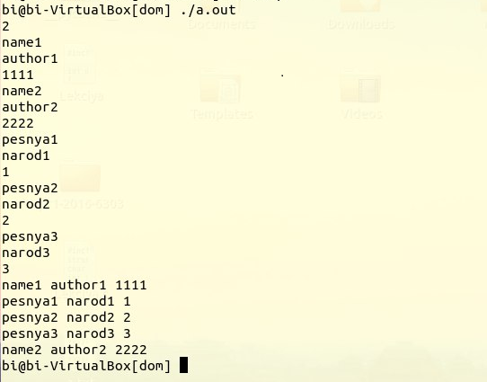

Тест2.
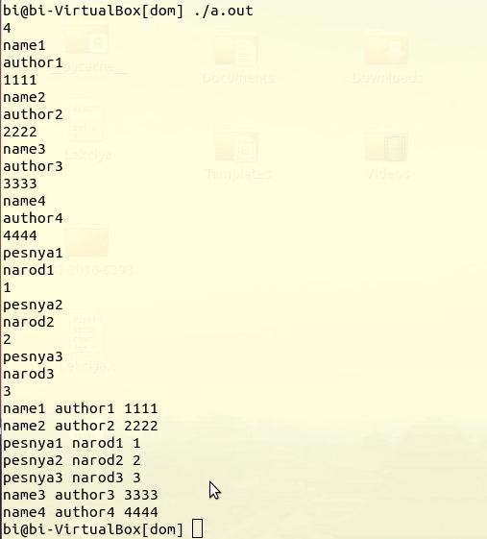

заключение

Вывод: в ходе работы были получены навыки работы с двунаправленными списками, создана функция, добавляющая 3 элемента в середину списка, создан набор функций для работы с линейными списками.

